Bevelandse BiljartCombinatie Senioren
Week nr : 18 = Speelweek 14! van Comp. 2021/2022
Algm. Berichten:
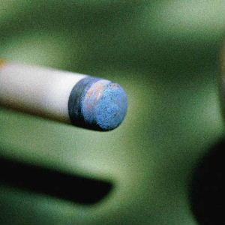
.
Voor bestuur van de Verenigingen:
De Algemene Ledenvergadering zal dit jaar worden gehouden op vrijdagmiddag 1 juli a.s. in Trefpunt te Ovezande. Aanvang 13.30 uur. Op deze vergadering worden van het bestuur van elke vereniging 2 vertegenwoordigers verwacht.

Voorstel teams met 4 personen.
Op 23 mei zullen we ons voorstel voor een nieuwe opzet voorleggen aan alle teamleiders. Daarna komen we met ons voorstel naar de algemene ledenvergadering.

Comp. Berichten:
Heinkenszand 2 - Rilland 1 verplaatst naar 25-05-2022 ivm Hemelvaartsdag

Wilhelminahuis 2 – Heinkenszand 3 verplaatst naar 08-06-2022
Rilland 2 – Sport pub 1 verplaatst naar woensdag 25 mei.

P.K. Berichten:
We beginnen om 13:00 uur de PK wedstrijden en verzoeken we iedere speler aanwezig te zijn.

De 2 laatste wedstrijddagen zijn , 9 mei te Ovezande en 10 mei te Wemeldinge. De schema’s staan eveneens vermeld op https://bbcs.nl/schema-pk.
Bij deze ook het verzoek aan iedereen om er rekening mee te houden dat tijdens deze dagen de laatste mogelijkheid is om de openstaande wedstrijden te spelen. Nog achterstallige wedstrijden zijn in het schema opgenomen. Er zullen verder geen extra data meer worden ingepland.

Voor PK spelers:
Save the date !!!
De finalewedstrijden PK woerden gespeeld op vrijdag 20 mei a.s. vanaf 13.00 uur in de biljartzaal van Trefpunt in Ovezande.
In de finales spelen de winnaars van elke poule tegen elkaar
Spelers die om welke reden dan ook plotseling genoodzaakt zijn om af te melden voor een wedstrijd PK dienen dat als volgt te doen:
Stuur een mail aan secretariaat@bbcs.nl
Indien dit te laat is dan bellen naar een van de wedstrijdleiders Bram Schuit (0651365919) of Jean van den Boom (0618674591).
De wedstrijdleiding zal ervoor zorgen dat de tegenstander wordt ingelicht of kan de speler vragen dat even zelf te doen.
Het is beslist niet de bedoeling dat iemand die plotseling ziek is of om andere reden beslist niet kan zelf met de tegenstander gaat bellen en afspraken maken zonder de wedstrijdleiding in kennis te stellen.

Comp. leider Jean van den Boom.

